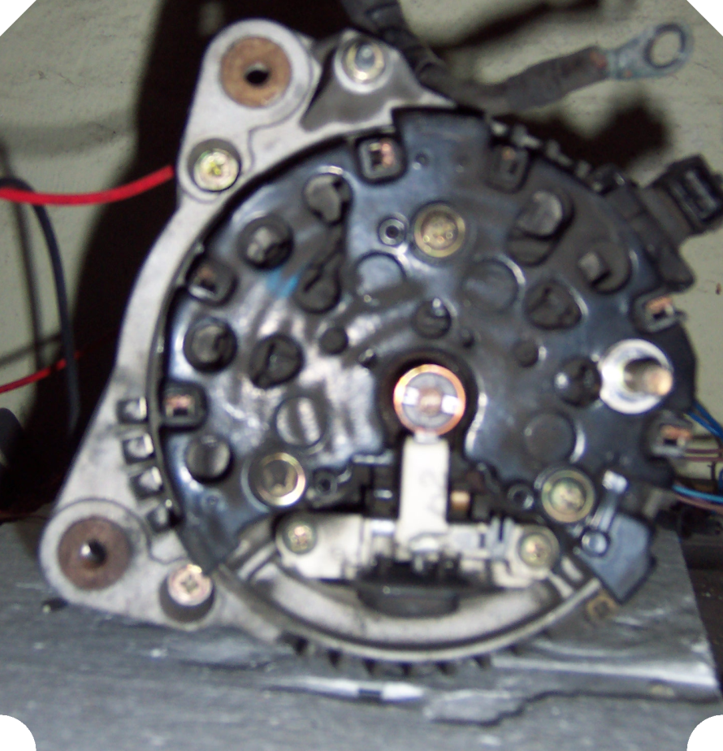
10
LiMa Bosch aus Golf III TDI 1,9
1125500501 wo schließe ich hier die Kondensatoren bzw. Relais von der Rombachschaltung an?
Frage auch zu Nr. 1-10:
Sind dies die Abschlusspunkte des Stators?
9
8
7
4
2
3
1
5
6
D+
DF
B+

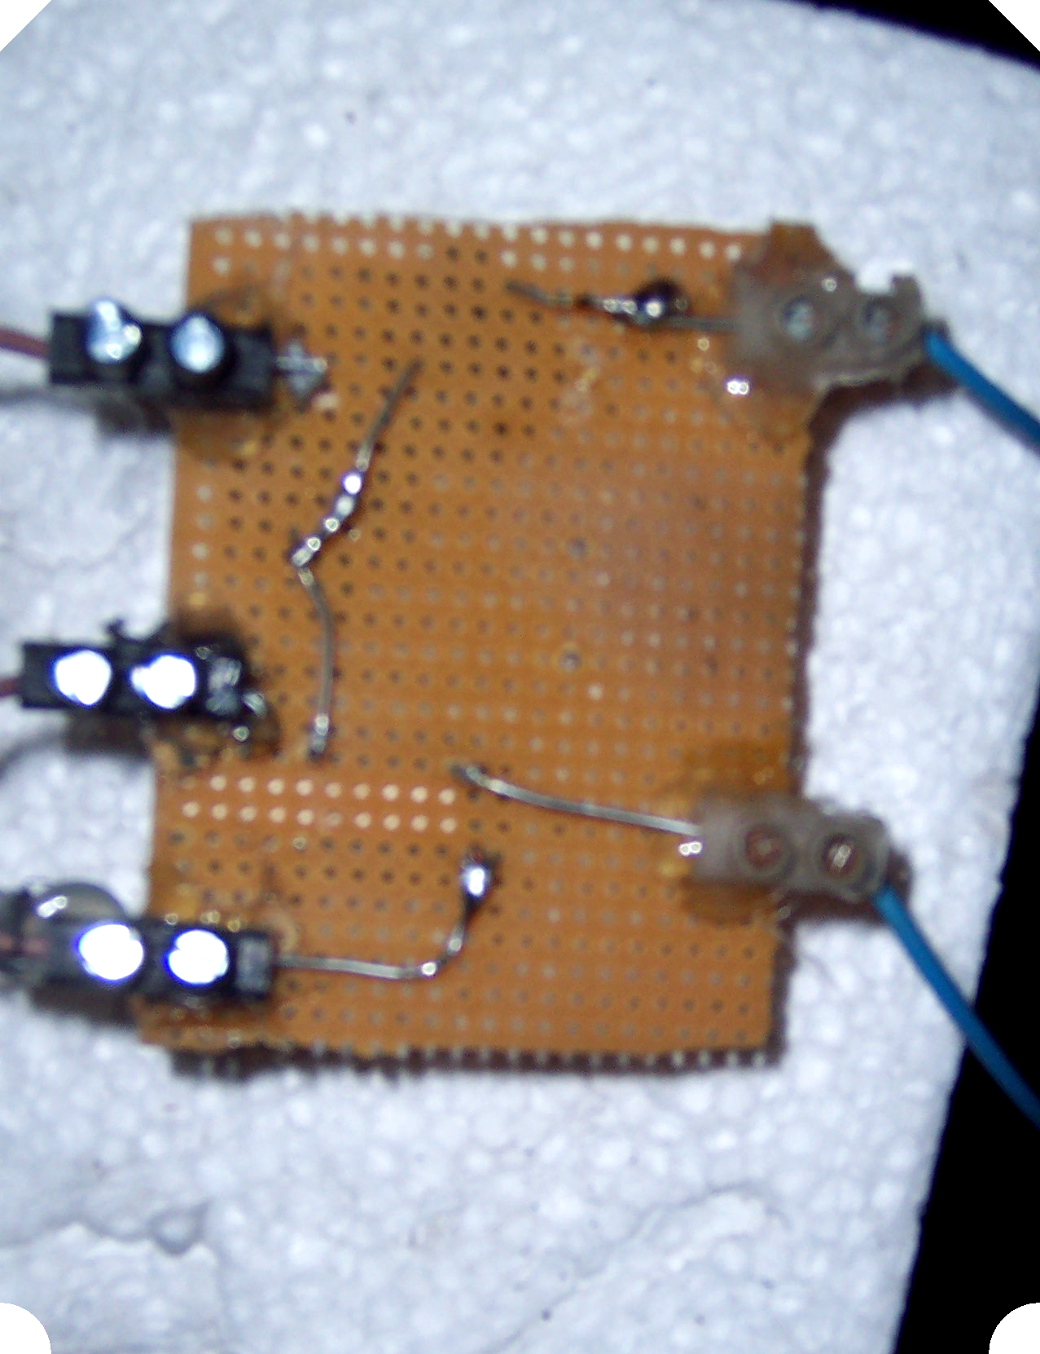
Verdrahtung Rombach.. richtig?
- Kondensator + zu Masse (Gehäuse Li.Ma.) und - zum 2. Kondensator +
- Kondensator + mit – des 1. Kondensators und zusammen zu Relais Port 3
und – des 2. Kondensators zu DF.
Relais Port 1 zu Masse
Relais Port 2 zu DF +
Relais Port 3 verbunden mit 1. und 2. Kondensatoren.
Relais Port 5 Verbindung mit einer Statorspule
Vom Stator zu Relais Port 5
Relais Port 3
v. Relais Port 1 zu Masse
2. Kondensator+ zu Relais Port 3
- Kondensator- zum 2 Kondensatzor +
2. Kondensator- zu DF
1.Kondensator + an Masse
DF + v. Relais Port 2

